**[별별 마켓 랭킹] 남북정상회담 후 20~30대가 많이 찾은 냉면집은**

2018.06.17 00:01

<http://news.joins.com/article/22721854>

**'4대 냉면집', '6대 냉면집'은 어디?**

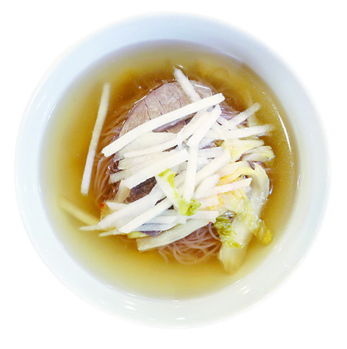

평양냉면 '4대 맛집' 중 한 곳으로 꼽히는 우래옥의 냉면. [중앙포토]

날씨가 점점 더워지면서 여름철 별미로 꼽히는 냉면이 생각나곤 하는데요. 지난 4월 27일 남북정상회담 만찬에서 평양 옥류관 냉면이 등장한 후로 올해는 일찍부터 평양냉면을 찾는 이가 늘어났는데요. 실제로 신한카드에 따르면 정상회담 직후 3일 동안 서울 시내 평양냉면 음식점의 매출은 직전 주보다 80% 급증한 것으로 나타나기도 했습니다. 당시 특이한 점은 20대가 평양냉면에 가장 뜨겁게 반응했다는 겁니다. 20대는 평소 평양냉면을 먹는 횟수가 가장 적은 연령대인데 말이죠.     
    
애호가들은 평양냉면 맛집을 꼽을 때 '4대 냉면집', '5대 냉면집', '6대 냉면집' 이렇게 줄을 세우곤 합니다. 그래서 냉면을 열렬히 사랑하는 마니아들 사이에서는 맛의 평가를 놓고 뜨거운 논쟁을 벌이기도 하지요. 늘 들어가는 곳은 우래옥·평양면옥·필동면옥·을지면옥·을밀대·봉피양 등입니다. 하지만 본인이 자주 가는 집이나 좋아하는 곳이 이 중에 들지 않았다고 화내거나 너무 서운해하지 마십시오. 매스컴에 자주 등장하는 곳들을 두서없이 꼽았을 뿐이니까요.       
    
그렇다면 남북정상회담 이후 최근까지 평양냉면 애호가들은 어떤 집을 가장 많이 찾았을까요? 직접 조사가 어려워 간접적으로 알아봤습니다. 3만2000여 개의 음식점 데이터를 보유한 맛집 정보 앱 '식신'을 통해서입니다. 남북정상회담이 열린 4월 27일부터 6월 15일까지 식신에 등록된 서울 시내 104개 냉면집을 검색·클릭한 건수를 랭킹으로 매겼습니다. 음식 식신의 주 이용층은 20~30대입니다.     
    
먼저 지난 3월 2일부터 6월 14일까지 '냉면', '평양냉면'을 검색한 건수와 서울 시내 냉면 맛집 104곳을 클릭한 건수를 집계해 보니 정상회담을 전후해 검색·클릭 건수가 폭증했습니다. 실제로 정상회담 이틀 후인 4월 29일이 가장 많았습니다. 검색 건수는 약 9500여 건, 클릭 건수는 약 1만7000여 건으로 평소보다 두 세배 높았습니다. 지난 4월 이후 하루 평균 클릭 수는 4000~5000건입니다.

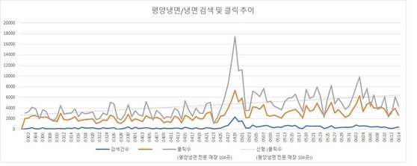

'평양냉면' 검색·클릭 건수. [사진 식신]

━

**평양면옥·필동면옥·을밀대·우래옥?**

104곳 냉면 맛집 중 클릭을 많이 한 순위는 평양면옥(장충동)·필동면옥(필동)·을밀대(염리동)·우래옥(을지로)·평양면옥(논현동)·봉피양(방이동) 순이었습니다. 6대 냉면집에 손꼽는 곳들은 대부분 들어가 있네요. 이후 정인면옥(여의도)·을지면옥(을지로)·부원면옥(회현동)·강서면옥(순화동) 등도 열 번째 안에 들었습니다. 이중 장충동·논현동의 평양면옥은 형제가 운영하는 뿌리가 같은 냉면집입니다. 또 필동면옥·을지면옥도 의정부 평양면옥에 뿌리를 둔 자매가 운영하고 있지요.

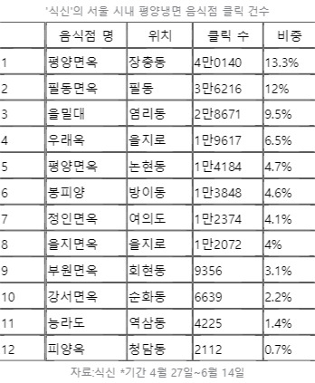

'4대 냉면집'을 꼽을 때 흔히 평양면옥(장충동)·우래옥·필동면옥·을밀대를 꼽습니다. 오랜 역사를 자랑하는 우래옥과 독특한 스타일을 고수하는 을밀대, 평양면옥 가(家)와 의정부 평양냉면 가(家)를 대표하는 곳으로 평양면옥(장충동)·필동면옥이 들어간 셈이죠. 여기에 더해 5·6대 냉면집을 꼽을 경우 봉피양·평양면옥(논현동), 을지면옥, 강서면옥을 끼워 넣기도 합니다. 하지만 어디까지나 각자의 취향일 뿐 맛을 줄 세우는 건 애초부터 의미 없는 일인지도 모릅니다. 

━

**냉면 '사대천왕'의 육수 맛은**

▶평양면옥(장충동)   
일명 '장충동이(家)'를 대표하는 냉면 맛집이다. 85년 개업한 장충동 평양면옥을 원조로 논현점·도곡점·분당점이 갈라져 나왔다. 고기로 육수를 내지만 밍밍한 맛으로 유명하다.    
▶우래옥     
1946년 개업 때부터 평양 출신 주방장이 있었다. 소고기만 갖고 육수를 낸다. 그 때문인지 우래옥 냉면은 구수한 맛이 진하게 배어 나온다. 반면 그 때문에 "육수가 짜다", "간이 센 편이다”라는 평가를 받기도 한다.   
▶필동면옥   
1969년 개업한 의정부 평양면옥에 뿌리를 두고 있다. 창업주의 대를 이어 첫째 딸이 운영하고 있다. 밍밍한 육수 맛으로 대변되는 서울 평양냉면의 대표주자라 할 수 있다.     
▶을밀대     
2대째 내려오는 냉면집이다. 한우로 육수를 내고, 직접 면을 뽑는다. 육수를 얼려 차갑게 내놓는 게 특징이다. 유명 냉면집이 경쟁하는 을지로를 피해 마포에 자리 잡고 있다는 게 상대적으로 이점이다.  